АДМИНИСТРАЦИЯ ГОРОДА МУРМАНСКА

ПОСТАНОВЛЕНИЕ
13.07.2021 № 1854

О внесении изменений в схему размещения нестационарных торговых объектов на территории муниципального образования город Мурманск, утверждённую постановлением администрации города Мурманска
от 28.05.2020 № 1244 (в ред. постановлений от 22.09.2020 № 2192,
от 19.10.2020 № 2408, от 30.11.2020 № 2753, от 20.01.2021 № 80,
от 24.02.2021 № 417, от 06.04.2021 № 896, от 16.06.2021 № 1647)

В соответствии с Федеральными законами от 06.10.2003 № 131-ФЗ «Об общих принципах организации местного самоуправления в Российской Федерации», от 28.12.2009 № 381-ФЗ «Об основах государственного регулирования торговой деятельности в Российской Федерации», Уставом муниципального образования город Мурманск, постановлением администрации города Мурманска от 13.06.2013 № 1462 «Об утверждении порядка организации размещения нестационарных торговых объектов на территории муниципального образования город Мурманск», протоколом заседания комиссии по организации размещения нестационарных торговых объектов на территории муниципального образования город Мурманск от 18.06.2021 № 7 п о с т а н о в л я ю:

1. Внести в схему размещения нестационарных торговых объектов на территории муниципального образования город Мурманск, утверждённую постановлением администрации города Мурманска от 28.05.2020 № 1244 (в ред. постановлений от 22.09.2020 № 2192, от 19.10.2020 № 2408, от 30.11.2020 № 2753, от 20.01.2021 № 80, от 24.02.2021 № 417, от 06.04.2021 № 896, от 16.06.2021 № 1647), следующие изменения:
1.1. Исключить строки 1.9, 1.18 раздела 1 таблицы и приложения №№ 1.9, 1.18 к схеме размещения нестационарных торговых объектов на территории муниципального образования город Мурманск.
1.2. Дополнить таблицу новым разделом 5 согласно приложению № 1 к настоящему постановлению.
1.3. Дополнить схему размещения нестационарных торговых объектов на территории муниципального образования город Мурманск новыми приложениями №№ 5.1 - 5.6 согласно приложениям №№ 2 - 7 к настоящему постановлению.

2. Отделу информационно-технического обеспечения и защиты информации администрации города Мурманска (Кузьмин А.Н.) разместить настоящее постановление с приложениями на официальном сайте администрации города Мурманска в сети Интернет.

3. Редакции газеты «Вечерний Мурманск» (Хабаров В.А.) опубликовать настоящее постановление с приложениями.

4. Настоящее постановление вступает в силу со дня официального опубликования.

5. Контроль за выполнением настоящего постановления возложить на заместителя главы администрации города Мурманска Синякаева Р.Р.

Глава администрации
города Мурманска Е.В. Никора

Приложение № 1
к постановлению администрации
города Мурманска
от 13.07.2021 № 1854

Изменения в схему размещения нестационарных торговых объектов
на территории муниципального образования город Мурманск

№  п/п | Адрес  места размещения нестационарного торгового объекта | Площадь, предназначен-  ная для размещения нестационар-ного торгового объекта, кв.м | Тип  нестационарного торгового объекта | Период  размещения нестационарного торгового объекта | Ассортиментный перечень  товаров и услуг, реализуемых в нестационарном торговом объекте | Количество размещённых нестацио-нарных торговых объектов | Графическое изображение места размещения нестационар-ного торгового объекта (ситуационный план)

1 | 2 | 3 | 4 | 5 | 6 | 7 | 8

5. Перечень мест размещения бахчевых развалов
5.1 | улица Виктора Миронова, в районе  дома 12 |  | бахчевой развал | с 1 августа  по 31 октября | бахчевые культуры | 1 | Приложение  № 5.1
5.2 | улица Приморская,  в районе дома 2а, район Росляково |  | бахчевой развал | с 1 августа  по 31 октября | бахчевые культуры | 1 | Приложение  № 5.2
5.3 | улица Полярные Зори, в районе дома 39 |  | бахчевой развал | с 1 августа  по 31 октября | бахчевые культуры | 1 | Приложение  № 5.3
5.4 | улица Академика Книповича, в районе дома 27 (за остановкой общественного транспорта «Улица Полярные Зори» (восточное направление) |  | бахчевой развал | с 1 августа  по 31 октября | бахчевые культуры | 1 | Приложение  № 5.4
5.5 | улица Георгия Седова,  в районе дома 18 |  | бахчевой развал | с 1 августа  по 31 октября | бахчевые культуры | 1 | Приложение  № 5.5
5.6 | улица Мира, в районе дома 11 |  | бахчевой развал | с 1 августа  по 31 октября | бахчевые культуры | 1 | Приложение  № 5.6

____________________________________

Приложение № 2
к постановлению администрации
города Мурманска
от 13.07.2021 № 1854

Приложение № 5.1
к схеме размещения нестационарных торговых объектов
на территории муниципального образования город Мурманск

Адрес нестационарного торгового объекта:
улица Виктора Миронова, в районе дома 12

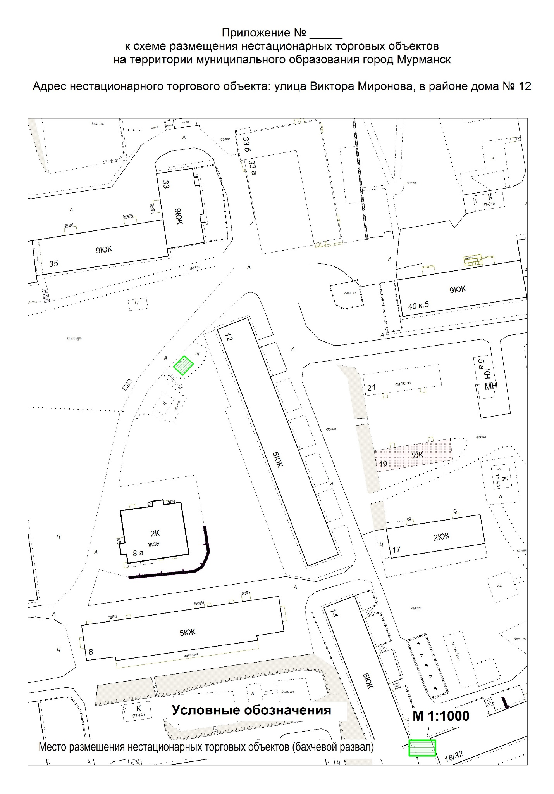

_____________________________
Приложение № 3
к постановлению администрации
города Мурманска
от 13.07.2021 № 1854

Приложение № 5.2
к схеме размещения нестационарных торговых объектов
на территории муниципального образования город Мурманск

Адрес нестационарного торгового объекта:
улица Приморская, в районе дома 2а, район Росляково
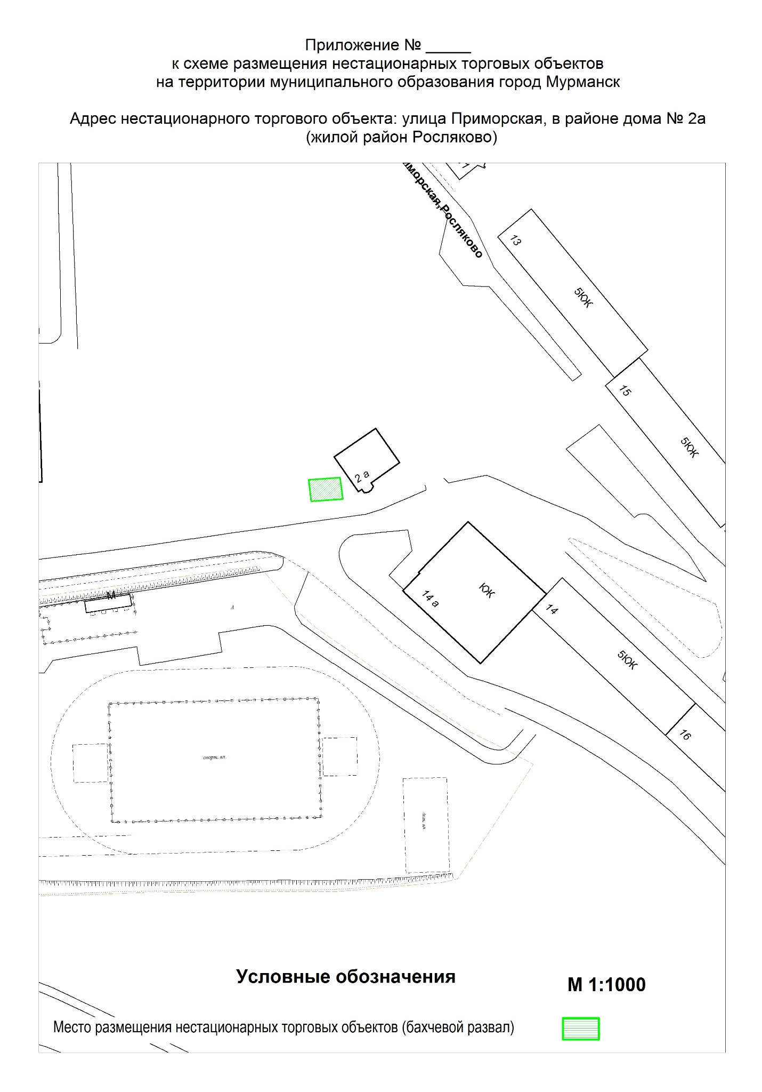
__________________________________

_________________________________
Приложение № 4
к постановлению администрации
города Мурманска
от 13.07.2021 № 1854

Приложение № 5.3
к схеме размещения нестационарных торговых объектов
на территории муниципального образования город Мурманск

Адрес нестационарного торгового объекта:
улица Полярные Зори, в районе дома 39

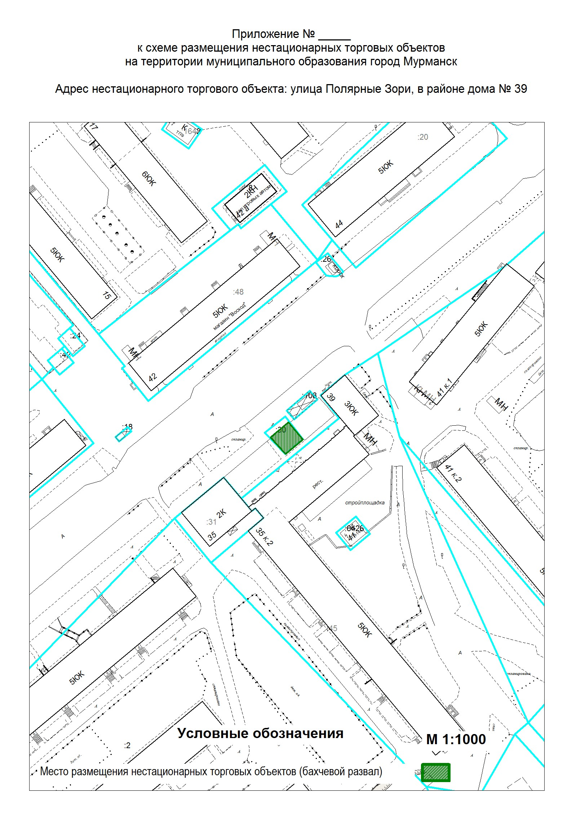

_________________________________
Приложение № 5
к постановлению администрации
города Мурманска
от 13.07.2021 № 1854

Приложение № 5.4
к схеме размещения нестационарных торговых объектов
на территории муниципального образования город Мурманск

Адрес нестационарного торгового объекта:
улица Академика Книповича, в районе дома 27
(за остановкой общественного транспорта «Улица Полярные Зори» (восточное направление)

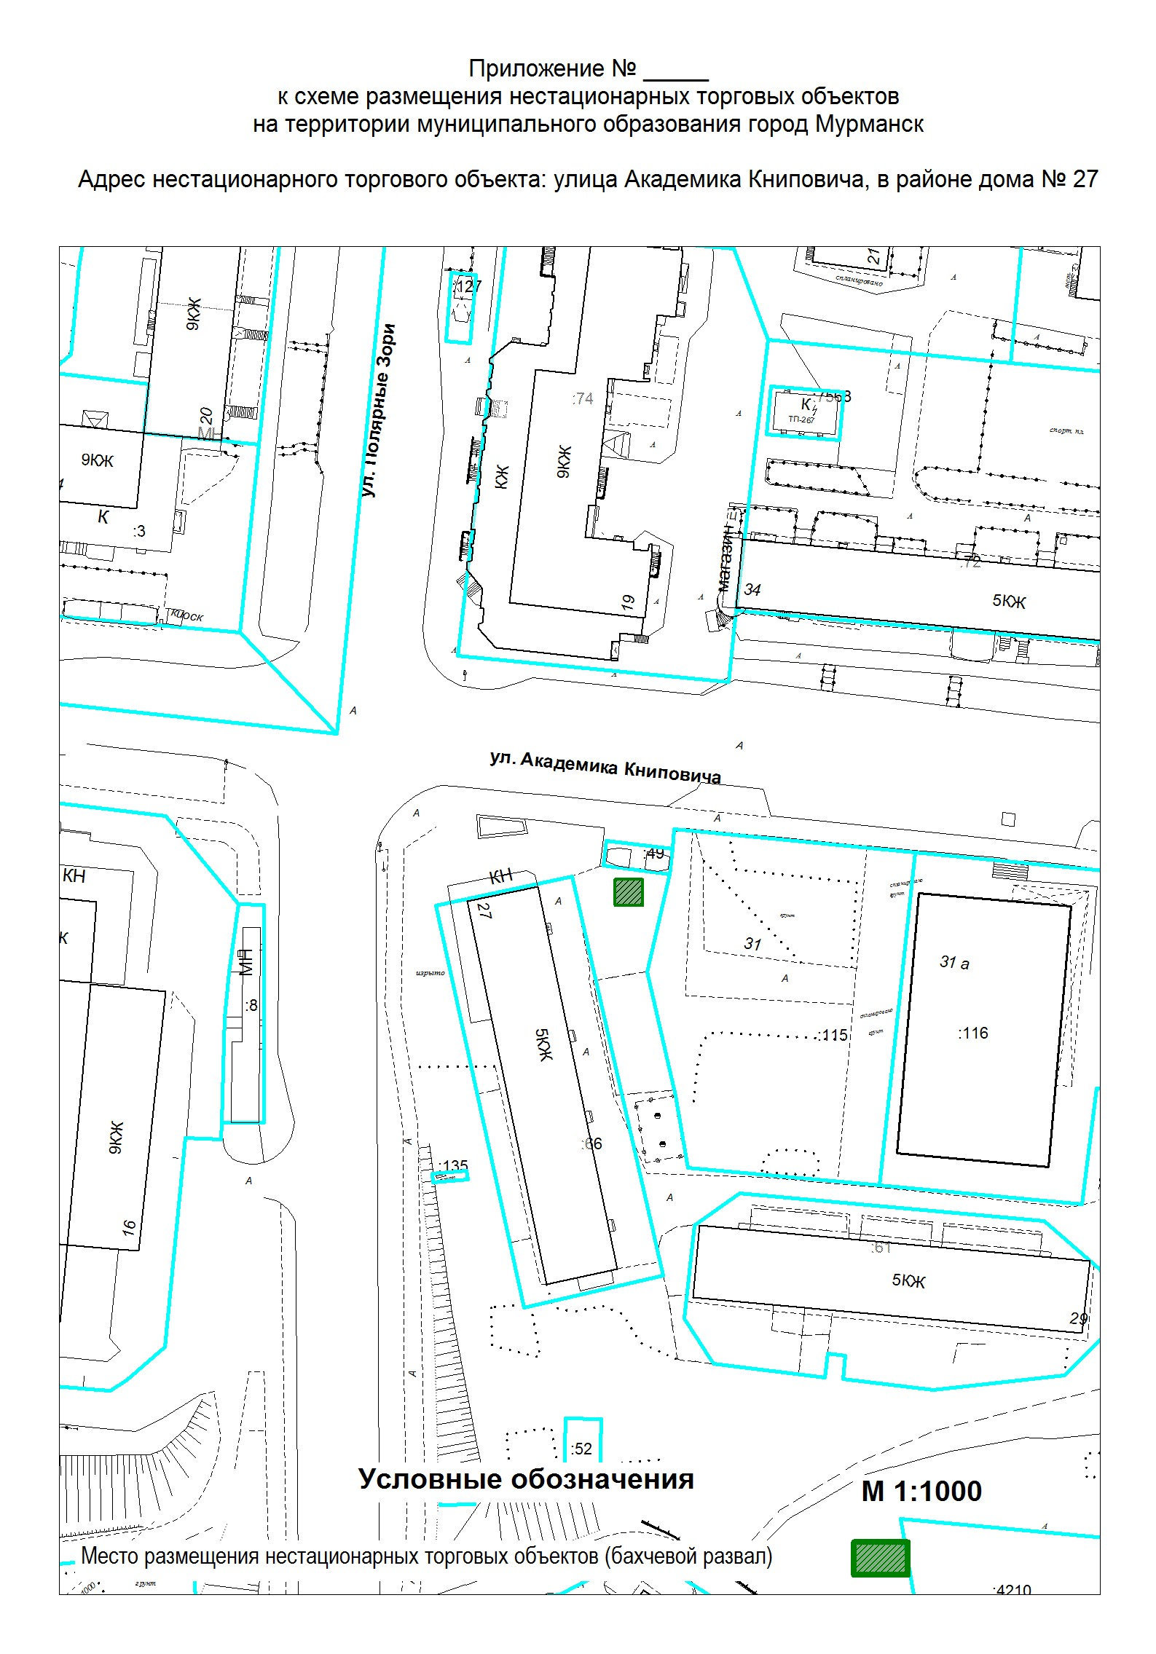

____________________________________
Приложение № 6
к постановлению администрации
города Мурманска
от 13.07.2021 № 1854

Приложение № 5.5
к схеме размещения нестационарных торговых объектов
на территории муниципального образования город Мурманск

Адрес нестационарного торгового объекта:
улица Георгия Седова, в районе дома 18

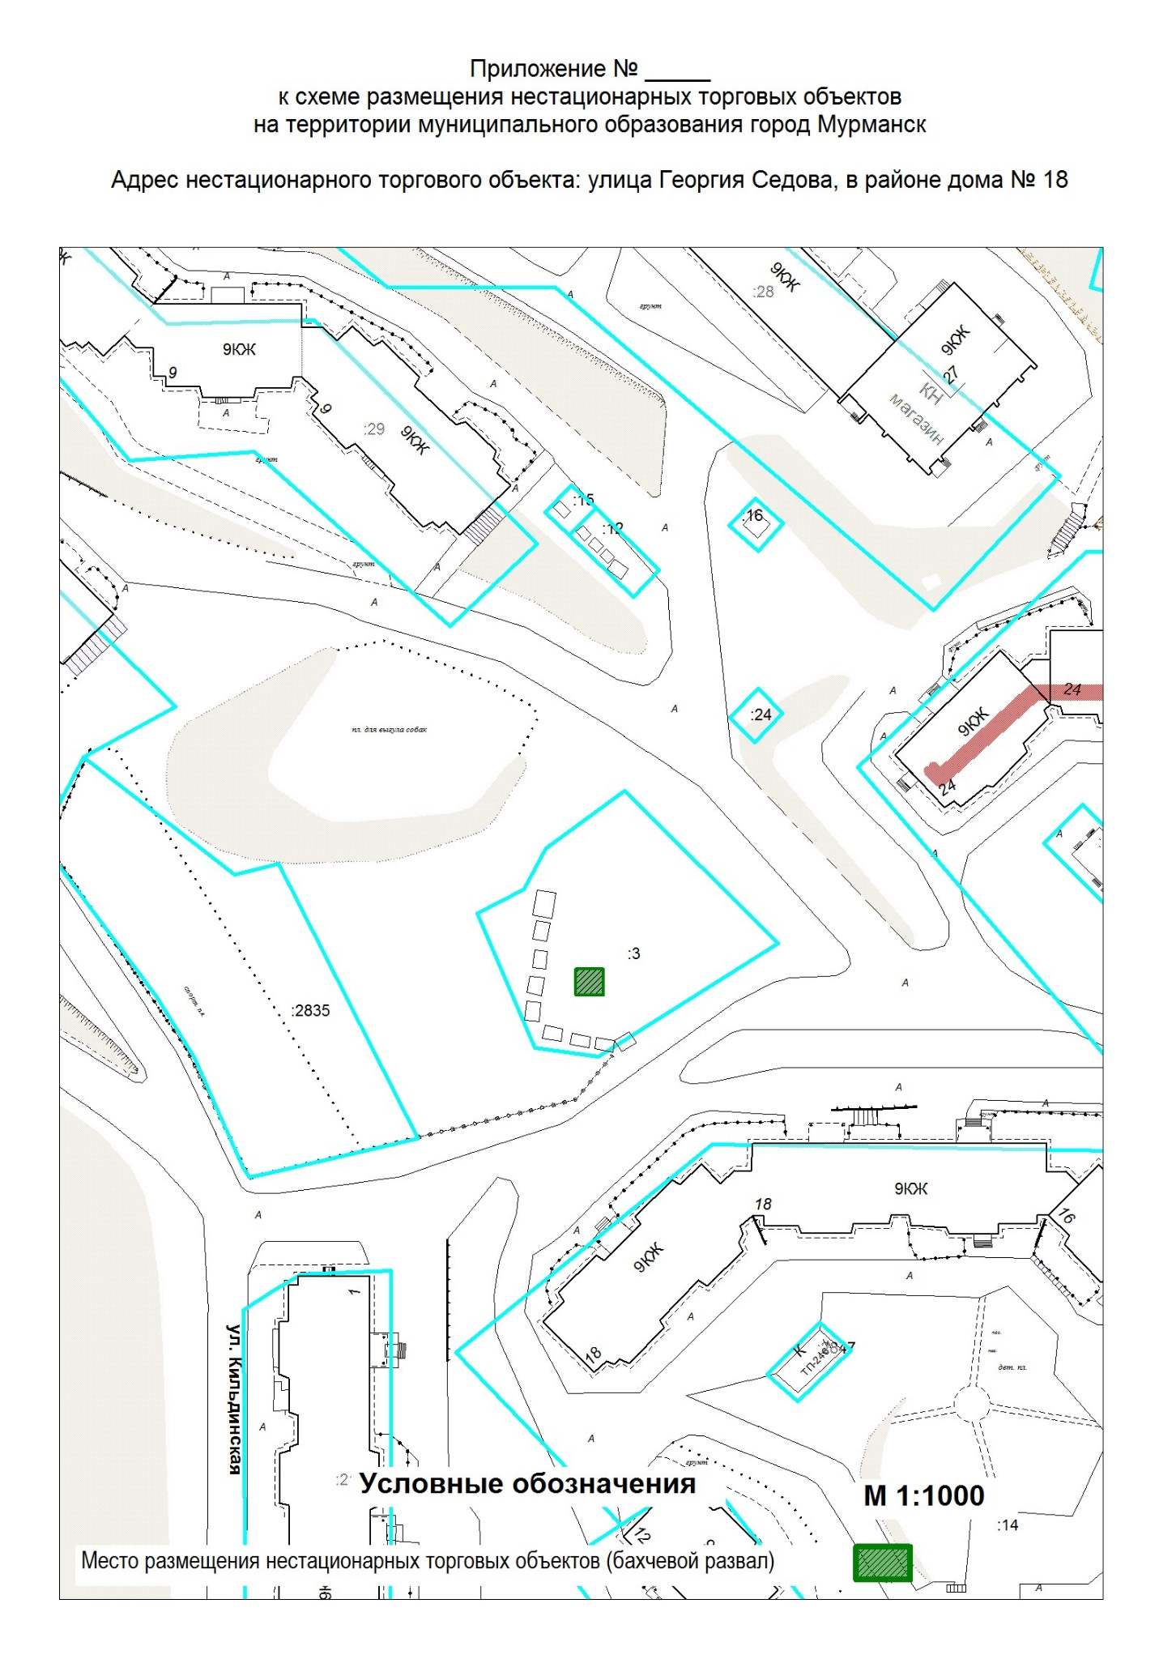

_______________________________
Приложение № 7
к постановлению администрации
города Мурманска
от 13.07.2021 № 1854

Приложение № 5.6
к схеме размещения нестационарных торговых объектов
на территории муниципального образования город Мурманск

Адрес нестационарного торгового объекта:
улица Мира, в районе дома 11





